Βασικοί κανόνες και οδηγίες

για την δημιουργία Poster

Πριν ξεκινήσετε να δημιουργείτε το πόστερ σας πρέπει να έχετε στο μυαλό σας τα παρακάτω:
- Να γνωρίζετε πολύ καλά ποιο είναι το κοινό σας, ώστε να το πόστερ σας να έχει ανάλογο ύφος και μορφή.
- Το κείμενο πρέπει να είναι ευδιάκριτο και γραμμένο με μεγάλα γράμματα έτσι ώστε να μπορεί να είναι ορατό μέχρι και από 3 μέτρα μακριά.
- Τα κομμάτια του πόστερ θα πρέπει να έχουν λογική συνέχεια έτσι ώστε αυτός που το βλέπει να μπορεί να αναγνωρίσει ποιο κομμάτι ακολουθεί το προηγούμενο.
- Μην φοβηθείτε να χρησιμοποιήσετε εικόνες, γραφήματα, πίνακες κλπ. Αρκεί να είναι ξεκάθαρα και κατανοητά. Είναι απλή και εύκολη λύση για κάθε πόστερ.
- Το κείμενο που θα περιλαμβάνει το πόστερ αλλά και το πόστερ ως σύνολο θα πρέπει να είναι ευανάγνωστο. Η βασική ιδέα είναι ο κάθε θεατής να αντιλαμβάνεται περί τίνος πρόκειται μέσα σε 30 δευτερόλεπτα.
- Προτιμήστε να χρησιμοποιήσετε κάποιο συνδυασμό χρώματος και background που να είναι ευχάριστο στο μάτι και να μην κουράζει αυτόν που το βλέπει.
- Πριν δημιουργήσετε το πόστερ σας συγκεντρώστε όλες τις πληροφορίες που θεωρείτε πως πρέπει να περιέχει και είναι σημαντικές για να είναι ξεκάθαρη η δουλειά σας στο σύνολο της.
- Να έχετε μαζί σας πινέζες, κολλητική ταινία, ακόμη και κάποια ειδική βάση αν έχετε για να το κρεμάσετε. Οτιδήποτε που θα βοηθήσει στο να μπορέσετε να παρουσιάσετε με τον καλύτερο τρόπο το πόστερ σας στο κοινό.

Σχεδιασμός
- Πώς να ξεκινήσετε; Είναι σημαντικό να γνωρίζετε ποιοι θα δουν το πόστερ σας και τι θέλετε να τους πείτε.
- Μην περιμένετε την τελευταία στιγμή για να το φτιάξετε! Ξεκινήστε νωρίς!
- Συγκεντρώστε τα υλικά σας, ώστε να μπορείτε να δείτε στην πορεία τι θα χρειαστείτε ακόμα και να προλάβετε εγκαίρως να ολοκληρώσετε το πόστερ σας.

Φροντίστε να είναι απλό!
- Συγκεντρώστε όλα τα δεδομένα και τις πληροφορίες που θέλετε να πείτε, και τοποθετείστε τα με σειρά σπουδαιότητας.
- Να θυμάστε ότι το πόστερ σας φτιάχνεται για να δώσει μια γρήγορη επισκόπηση της δουλειάς σας και προτρέπει τους θεατές να σταματήσουν και να μιλήσουν μαζί σας.
- Να θυμάστε αυτό:
Εάν ένας θεατής θυμάται μόνο ένα πράγμα από το πόστερ σας, ποιο θα θέλατε ήταν αυτό;
- Τονίστε το, βάλτε το στο κέντρο κάντε οτιδήποτε νομίζετε ότι θα κεντρίσει το ενδιαφέρον του κοινού σας στο πόστερ σας!
- Σκεφτείτε «οπτικά». Σκεφτείτε πώς οι πληροφορίες σας μπορούν να γίνουν εικόνα στο πόστερ έτσι ώστε να είναι εύκολα κατανοητές από το κοινό!
- Βάλτε το σωστό μέγεθος του πόστερ σας πριν ξεκινήσετε να το κατασκευάζετε για να μην βγείτε εκτός περιθωρίων.
- Σημαντικό: Ζητήστε την γνώμη ενός τρίτου πριν το εκτυπώστε. Ρωτήστε τον τι του έμεινε από το πόστερ σας; Είναι αυτό που θέλατε να τους μείνει στο νου; Τι θα ήθελε να ήταν διαφορετικό σε αυτό για να κεντρίσει την προσοχή του κοινού.

Να θυμάστε ότι τα πιο σημαντικά πράγματα πάνε πρώτα.
- Ο τίτλος είναι πολύ βασικό στο πόστερ σας: είναι το σημείο-κλειδί.
- Στη συνέχεια, το κοινό κοιτάζει από πάνω αριστερά. Εκεί μπορείτε να βάλετε μια εισαγωγή ή την βασική ιδέα του πόστερ σας.
- Ακολουθήστε με ό,τι θα κάνει η επιχείρησης σας και πώς θα το κάνει.
- Δείξτε το προϊόν σας ή την υπηρεσία σας είτε με εικόνες είτε περιγράφοντας τα!
- Να μην ξεχνάτε πως πρόκειται για ένα πόστερ/μια αφίσα. Δεν πρέπει να ξεχνάτε πως πρέπει να συνδυάζει εικόνα και περιεχόμενο. Τα πλαίσια/περιθώρια/εικόνες κλπ πρέπει να είναι όμορφα τοποθετημένα στο πόστερ σας αλλά χωρίς αυτό να σημαίνει πως θα υστερεί το κείμενο σε περιεχόμενο όσο μικρό ή μεγάλο και αν είναι αυτό συγκριτικά με το μέγεθος του πόστερ σας.
- Μην παραγεμίσετε τα πόστερ σας. Οι φοιτητές έχουν συνήθως την τάση να παραγεμίζουν τα πόστερ τους μην θέλοντας να χάσουν πληροφορίες. Έχετε στο νου σας ότι το 60% του πόστερ σας πρέπει να είναι καλυμμένο με κείμενο ή εικόνες. Το υπόλοιπο 40% θα πρέπει να είναι κενό λόγω των περιγραμμάτων ή των κενών ανάμεσα στις εικόνες στο κείμενο κλπ. Αυτό θα δημιουργήσει μια ωραία και ξεκάθαρη εικόνα για το κοινό σας και δεν θα κουράσει το μάτι των θεατών σας!
- Χρησιμοποιήστε πλαίσια για να διαχωρίσετε τις παραγράφους σας και αν αυτό δεν είναι κατάλληλο λόγω της διαμόρφωσης που έχετε χρησιμοποιήσει φροντίστε να είναι ευδιάκριτος ο διαχωρισμός και η συνέχεια των παραγράφων. Χρησιμοποιήστε ίδια γραμματοσειρά και μορφοποίηση του κειμένου σας σε όλο το πόστερ.
- Αν χρησιμοποιήσετε εικόνες, γραφήματα ή πίνακες φροντίστε να τα τοποθετήσετε με ομοιομορφία και συμμετρία!!
- Να σκέφτεστε ότι το πόστερ το κάνετε για να προωθήσετε την επιχείρηση σας! Φροντίστε η εικόνα που θα παρουσιάσατε να είναι άψογη!

Πόστερ επιχειρηματικότητας
- Το συγκεκριμένο πόστερ που σας έχει ζητηθεί για το μάθημα της επιχειρηματικότητας γίνεται για να μάθουν όλοι οι συμφοιτητές σας και εμείς πώς ακριβώς θα λειτουργεί η επιχείρηση σας, ποιο θα είναι το προϊόν σας και οποιαδήποτε άλλη πληροφορία νομίζετε ότι θα είναι χρήσιμη για όποιον δει το πόστερ σας για να του κεντρίσει την προσοχή και να το ξεχωρίσει ανάμεσα στα υπόλοιπα.
- Διαχωρίστε σε ενότητες το πόστερ σας. Γράψτε ξεχωριστά περιγραφή της επιχείρησης και ξεχωριστά περιγραφή προϊόντος ή υπηρεσίας! Μην φοβηθείτε να κάνετε οτιδήποτε θελήσετε για να γίνει μια ωραία παρουσίαση της δουλειάς σας.
- Υπενθυμίζουμε ότι το μέγεθος του πόστερ πρέπει να είναι σε διάσταση τουλάχιστον Α3 (κατακόρυφος ή οριζόντιος προσανατολισμός) και εκτυπωμένο σε ό, τι χαρτί θέλετε εσείς. Θα πρέπει να φροντίσετε να έχετε κολλητική ταινία, πινέζες, βάση στηρίγματος, οτιδήποτε νομίζετε ότι θα χρειαστείτε για να εκθέσετε τα πόστερ σας στο χώρο έξω από το αμφιθέατρο που γίνεται τα μαθήματα του τέταρτου έτους.

Ενδεικτικά Poster από τις περσυνές ομάδες

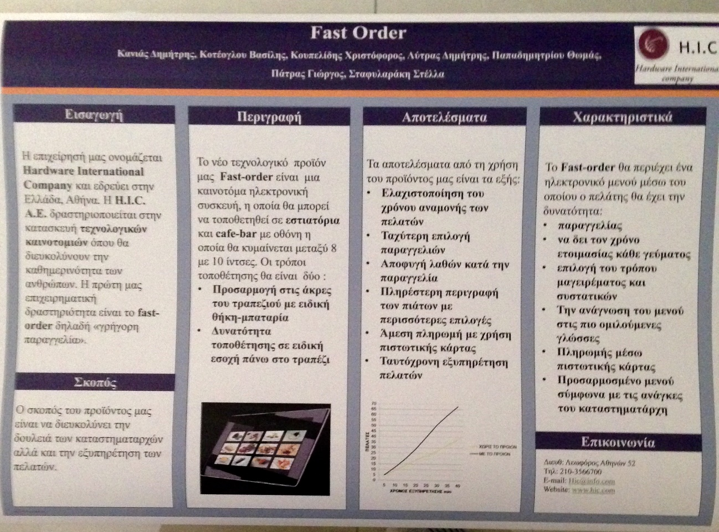
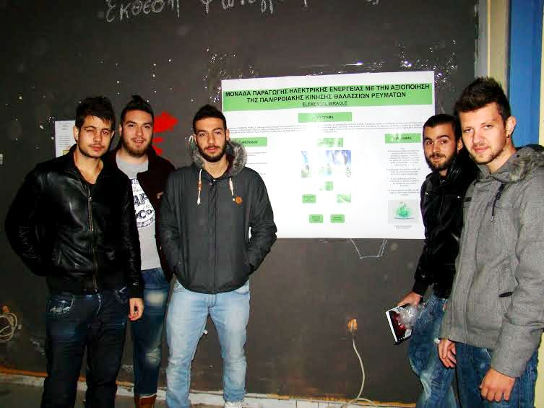

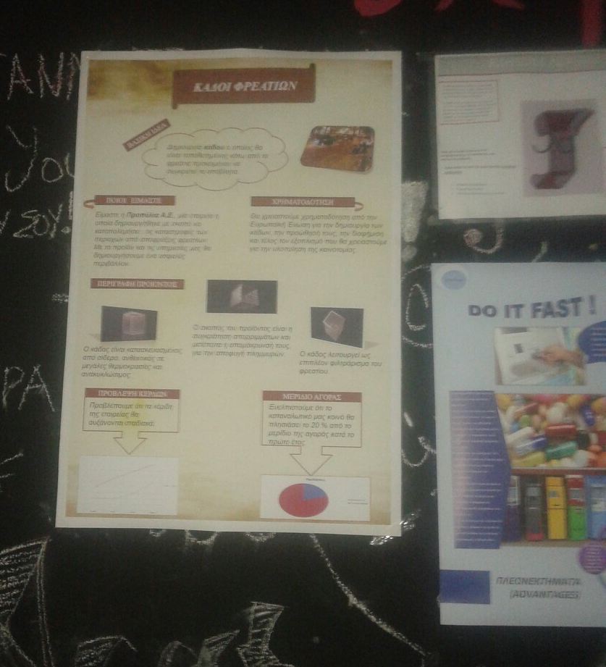

Άλλα παραδείγματα πόστερ

